**الجمهورية الجزائرية الديمقراطية الشعبية**

**مديرية التربية لولاية ميلة متوسط بالطبخ أحمد وادي العثمانية**

**السنة الرابعة متوسط الإثنين 04 ديسمبر 2023**

**الاختبار الأوّل في مادة: العلوم الفيزيائية والتكنولوجيا المدة: ساعة ونصف**

**الجزء الأوّل: (12 نقطة)**

**التمرين الأوّل:(06 نقاط)** لمس محمد القرص المعدني للكاشف الكهربائي بقضيب زجاجي بعد دلكه بفرو أرنب كما هو مبين في الشكل المقابل:



قضيب زجاجي مشحون

1_ ما نوع الشحنة الكهربائية التي يحملها الزجاج المدلوك؟

هل اكتسب الزجاج شحنة كهربائية أم فقدها بعد دلكه؟ علّل.

2_ برأيك ماذا يحدث للرقاقتين عند لمس قرص الكاشف بالقضيب  
 الزجاجي المشحون؟ فسّر ذلك

3_ ما هي طرق التكهرب المحققة في هذه التجربة؟

4_ بيّن على الشكل الشحنات الكهربائية المتموضعة على الرقاقتين  
 والقرص والقضيب الزجاجي المشحون.

5_عندما نبعد القضيب الزجاجي المشحون عن الكاشف ماذا يحدث؟

6_ كيف يمكن أن يعيد محمد الرقاقتين إلى الوضع الأصلي؟  
 اشرح كيف يتم ذلك

**التمرين الثاني: (06 نقاط)** بغرض التعرف على مميّزات وخصائص التوتر الكهربائي الذي تنتجه منوبة (دينامو) دراجة حقق سمير التركيب التجريبي   
الموالي:

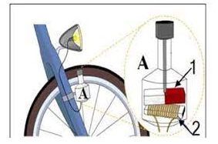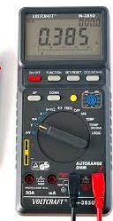

50V

1_أ _ سمّ العنصرين الأساسيين في المنوبة  
 وما هو دور كل منهما؟

ب _ ما هو مبدأ عمل المنوبة؟

2_ ما طبيعة التوتر الكهربائي الذي تنتجه  
 المنوبة؟ وكيف نرمز له؟

3_أ_ ماذا تمثل القيمة التي يشير اليها جهاز  
 متعدد القياسات؟

ب_ استنتج القيمة الأعظمية للتوتر Umax.

4_ أحسب الدور T علما أنّ الدينامو يدور بسرعة ثابتة وهي 20 دورة في الثانية.

5_ أرسم كيفيا على ورقة الإجابة المنحنى البياني الذي يظهر على شاشة راسم الاهتزاز المهبطي (الأوسيلوسكوب) عندما يتم توصيله مع منوبة وتدويرها بسرعة ثابتة.

**الجزء الثاني: (08 نقاط)**

**الوضعية الإدماجية : (08 نقاط)**

اقتنى والد أنس مدفأة كهربائية جديدة (السند 1) فقام أنس بتجريبها في مأخذ التلفاز الموضح في (السند 2) فلاحظ انطفائها بعد مدّة زمنية من الاشتغال مع بقاء المصباح مشتعل بصفة عادية.

5A

P

N

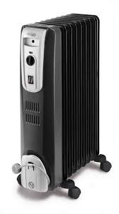

مدفأة كهربائية

220V  
2KW  
50Hz

**السند 2**

**السند 1**

1_ ماذا تمثل الدلالات المكتوبة على بطاقة المدفأة (220V ; 2KW ; 50Hz)؟

2_ برأيك ما سبب انقطاع التيار الكهربائي عن المدفأة وبقاء المصباح مشتعل؟

3-ماذا تقترح على والد أنس حتّى يتمكن من تشغيل المدفأة بصفة عادية؟

4-في المخطط الموضّح في السند 2 أخطاء وتوصيلات لا تحرم شروط الأمن الكهربائي

أعد رسم المخطط الكهربائي بعد إجراء الإصلاحات والإضافات التي تراها مناسبة

**الصفحة:2/2**  **انتهي – بالتوفيق(أساتذة المادة )**